**LAPORAN TUGAS BESAR PBO**

**APLIKASI DATA PENJUALAN**



**DISUSUN OLEH :**

MUHAMMAD SYAFI’I HIDAYATULLAH NIM : TI19220020

**TEKNIK INFORMATIKA**

**SEKOLAH TINGGI MANAJEMEN INFORMATIKA DAN KOMPUTER LOMBOK**

**2023/2024**

# KATA PENGANTAR

Sistem informasi yang baik akan menyimpan dengan baik setiap proses transaksi yang terjadi ke dalam database. Hal ini menjadi hal yang krusial, karena ini menjadi titik vital dari perusahaan, karena setiap transaksi perusahaan tercatat dengan baik. Untuk menunjang itu diperlukannya penggunaan database yang baik.

Dalam proses database saat ini sering menggunakan database relational atau RDBMS. Proses database ini menggunakan query untuk memanggil data dari database. Sebuah sistem informasi akan sering melakukan proses query ke dalam database, hal ini untuk mendapatkan data yang sesuai dan dalam keadaan real. Untuk itu diperlukan sebuah proses query database yang baik.

Proses CRUD ini akan menjadi sangat penting karena,akan memberatkan system jika proses berlangsung secara serampangan. Salah satu prosesnya adalah teknik normalisasi dari database, teknik ini sudah sering digunakan dan menjadi bagian penting. Salah satu teknik penting di dalam proses CRUD ke database, kita bisa menggunakan teknik ORM atau *Object Relational Mapping,* terlebih teknik ini akan sangat bekerja optimal dibawah pengaruh *Object Oriented.*

## DAFTAR ISI

KATA PENGANTAR 2

DAFTAR ISI 3

BAB 1 4

PENDAHULUAN 4

1.1 Latar Belakang Masalah 4

BAB II 5

2.1 Pengertian 5

2.2 Cara Membuat CRUD Dengan PHP Dan MySQL 5

1. Membuat Tabel Database 5

2. Membuat Project Baru pada NetBeans java 6

3. Membuat Form Baru Jframe (produk.Java) 6

4. Mambuat Class Koneksi Database MySQL 7

BAB III 12

A. KESIMPULAN 12

B. DAFTAR PUSAKA 12

## BAB 1

## PENDAHULUAN

### 1.1 Latar Belakang Masalah

Sistem informasi yang baik akan menyimpan dengan baik setiap proses transaksi yang terjadi ke dalam database. Hal ini menjadi hal yang krusial, karena ini menjadi titik vital dari perusahaan, karena setiap transaksi perusahaan tercatat dengan baik. Untuk menunjang itu diperlukannya penggunaan database yang baik. Dalam proses database saat ini sering menggunakan database relational atau RDBMS. Proses database ini menggunakan query untuk memanggil data dari database. Sebuah sistem informasi akan sering melakukan proses query ke dalam database, hal ini untuk mendapatkan data yang sesuai dan dalam keadaan real.

CRUD adalah singkatan dari Create, Read, Update, dan Delete. Proses ini sangat berkaitan dengan pengambilan atau transaksi data dari atau ke database. Hal ini menjadi krusial apabila berhubungan dengan sistem informasi perusahaan karena data yang diproses biasanya merupakan data transaksi. Bagi para Developer, operasi CRUD biasanya menjadi pillar untuk mempelajari proses pengelolaan data menggunakan JAVA dan tentu saja MySQL database. Nah CRUD ini bisa diibaratkan sebagai jalur atau koneksi yang menghubungkan antara bahasa pemrograman JAVA dengan MySQL.

**1.2 Rumusan Masalah**

Apa pengertian masing-masing dari CRUD tersebut?

**1.3 Tujuan Penelitian**

Untuk mengetahui apa pengertian dari masing-masing CRUD tersebut.

## BAB II

**PEMBAHASAN**

### 2.1 Pengertian

* Create (C) merupakan proses pembuatan data baru. Proses ini biasanya dilakukan ketika Anda mendaftar pada sebuah halaman website. Data yang Anda masukkan akan disimpan di dalam database menggunakan operasi Create.
* Read (R) merupakan proses pengambilan data dari database. Proses ini biasanya terjadi ketika Anda ingin melakukan proses login di halaman website tertentu. Saat Anda klik “Login” maka website akan menjalankan proses “Read” untuk melakukan verifikasi akun yang Anda gunakan. Contoh operasi yang lebih sederhana yaitu ketika Anda mengakses sebuah halaman website, saat itu pula proses Read berjalan. Hasil dari operasi ini adalah tampilan halaman website yang Anda lihat di browser.
* Update (U) adalah proses mengubah data yang berada di dalam database. Contoh proses ini ketika Anda mengubah profil di dalam akun sosial media. Saat Anda klik “Ubah”, website akan mengirimkan proses Update ke dalam database. Kemudian database meresponnya dengan mengubah data lama menjadi data baru yang Anda tambahkan melalui halaman profil.
* Delete (D) adalah proses untuk menghapus data yang ada di database. Proses ini mirip dengan Update, bedanya, proses Delete akan mengubah data yang ada di database menjadi ‘tidak ada’.

### 2.2 Cara Membuat CRUD Dengan PHP Dan MySQL

Developer aplikasi sering menggunakan JAVA dan MySQL sebagai komponen utamanya. Bahasa pemrograman JAVA memproses berbagai fungsi untuk menjalankan operasi CRUD. Sedangkan MySQL bertugas untuk menyimpan database dari aplikasi. MySQL sebenarnya tidak hanya bisa diakses menggunakan JAVA saja, bahasa pemrograman lain seperti Python, JavaScript, dan sejenisnya juga bisa untuk mengakses MySQL. Sedangkan JAVA juga bisa menggunakan server database lain seperti PostgreSQL, MongoDB, dan sejenisnya. Namun pada contoh ini kami menggunakan JAVA dan MySQL karena lebih sederhana dan mudah untuk dipahami.

### 1. Membuat Tabel Database

Supaya Anda bisa melakukan operasi CRUD tentu saja perlu sebuah data. Jadi hal pertama yang perlu Anda lakukan untuk membuat CRUD adalah menambahkan data ke dalam database di MySQL. Anda dapat menambahkan data pegawai menggunakan query di bawah ini.

Pertama buat database terlebih dahulu.

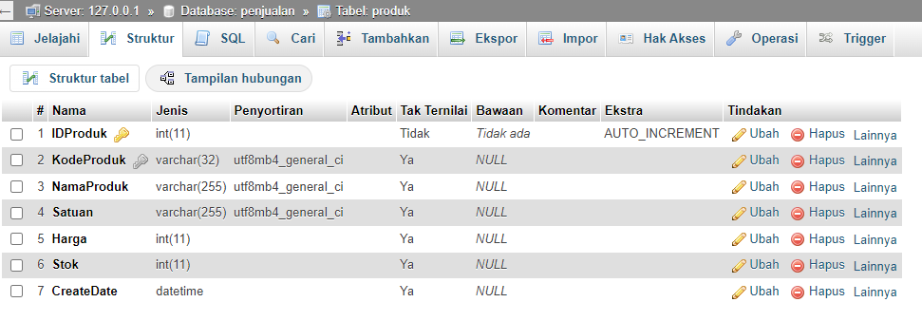

Query di atas merupakan SQL yang bertugas untuk menyiapkan database beserta TABEL yang berisi variabel idproduk, kodeproduk, namaproduk, satuan, harga dan stok.

Pastikan database berhasil terbuat dengan mengetikan perintah “show tables;”.

### 2. Membuat Project Baru pada NetBeans java

Buka aplikasi NetBeans dan buat project baru New Project > Java > Java Application > Next > dan buat nama project "Aplikasipenjualan" > finish . Untuk nama project bisa diganti sesuai kebutuhan.

Setelah project dibuat, secara default akan otomatis membuat Main Class dari project dengan nama sesuai nama project java kita, silahkan hapus terlebih dahulu (AplikasiCrud.java). kita akan membuat Form baru dengan JFrame dimana berfungsi untuk menampilkan seluruh data dan interface antara user dan database..

### 3. Membuat Form Baru Jframe (produk.Java)

Buatlah Form baru dengan cara klik kanan pada source package Aplikasipenjualan > New > Jframe > tuliskan nama form baru dengan nama "penjualan.java" dan > Finish. serta desainlah tampilan FrmUtama.java seperti gambar berikut :

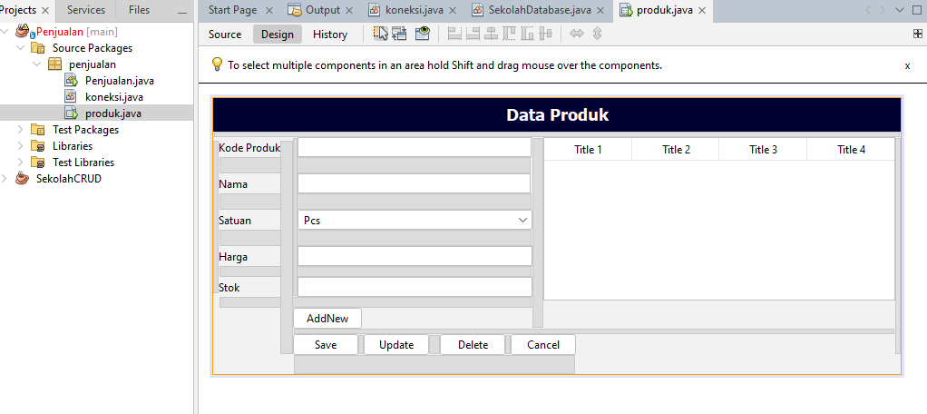

Setelah semuanya beres, tinggalkan sejenak FormUtama.Java ini, karena kita harus membuat Class Koneksi yang akan membuat koneksi dari aplikasi ke Database MySQL nantinya

### 4. Mambuat Class Koneksi Database MySQL

Buatlah class baru dengan nama "koneksi.java". Sebelum memulai menuliskan code untuk koneksi java silahkan tambahkan library JDBCdriver ke dalam project dengan cara Klik kanan pada Libraries > ADD Jar / Folder dan pilih file MySQL JDBC

ika semua beres, langsung saja tuliskan code java untuk class koneksi.java berikut ini

Source Code Class Koneksi.Java:

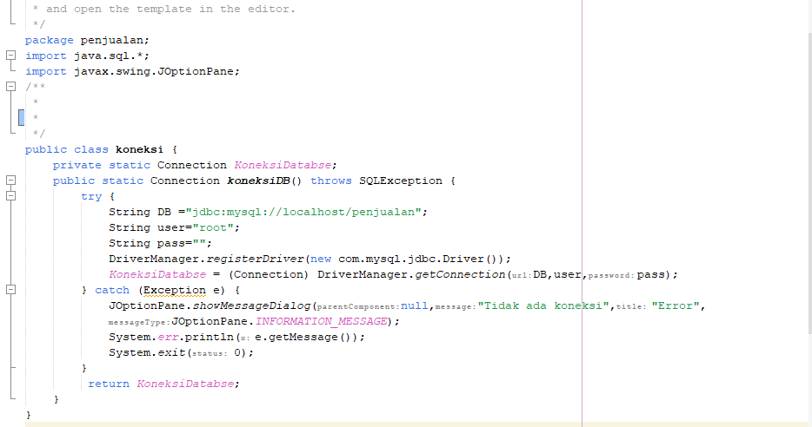

Source Code Tombol New

Sebelum menuliskan code pada sub yang lain, silahkan import namespace yang dibutuhkan.

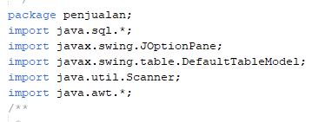

Source Code Tombol New

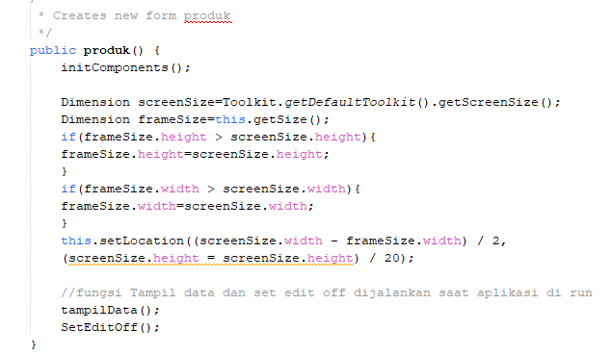

Source Code Tombol Save

// TODO add your handling code here:

String KodeProduk=jTextKodeProduk.getText();

String NamaProduk=jTextNama.getText();

String Satuan=jComboBoxSatuan.getSelectedItem().toString();

String Harga=jTextHarga.getText();

String Stok=jTextStok.getText();

java.util.Date tanggal = new java.util.Date();

java.text.SimpleDateFormat TanggalFormat= new java.text.SimpleDateFormat("yyyy-MM-dd HH:mm:ss");

String CreateDate=TanggalFormat.format(tanggal);

if (KodeProduk.isEmpty() ) {

JOptionPane.showMessageDialog(null,"Kode produk tidak boleh kosong");

jTextKodeProduk.requestFocus();

}else if (NamaProduk.isEmpty()) {

JOptionPane.showMessageDialog(null,"Nama produk tidak boleh kosong");

jTextNama.requestFocus();

}else if (Satuan.isEmpty()) {

JOptionPane.showMessageDialog(null,"Satuan produk tidak boleh kosong");

jComboBoxSatuan.requestFocus();

}else if (Harga.isEmpty()) {

JOptionPane.showMessageDialog(null,"Harga produk tidak boleh kosong");

jTextHarga.requestFocus();

}else if (Stok.isEmpty()) {

JOptionPane.showMessageDialog(null,"Stok produk tidak boleh kosong");

jTextStok.requestFocus();

}

else if (!(new Scanner(Harga).hasNextInt())) {

JOptionPane.showMessageDialog(null,"Harga produk harus angka");

jTextHarga.requestFocus();

}else if (!(new Scanner(Stok).hasNextInt())) {

JOptionPane.showMessageDialog(null,"Stok produk harus angka");

jTextStok.requestFocus();

}else{

try{

Connection conn=(Connection)koneksi.koneksiDB();

Statement stt=conn.createStatement();

stt.executeUpdate("insert into produk(KodeProduk,NamaProduk,Satuan,Harga,Stok,CreateDate)"+

"VALUES('"+KodeProduk+"','"+NamaProduk+"','"+Satuan+"','"+Harga+"','"+Stok+"','"+CreateDate+"')");

BersihData();

tampilData();

SetEditOff();

JOptionPane.showMessageDialog(this,"Data berhasil disimpan","Success",JOptionPane.INFORMATION_MESSAGE);

} catch(SQLException e){

JOptionPane.showMessageDialog(this,"Simpan data gagal\n"+e.getMessage(),"Error",JOptionPane.ERROR_MESSAGE);

}

Source Code Tombol Delete

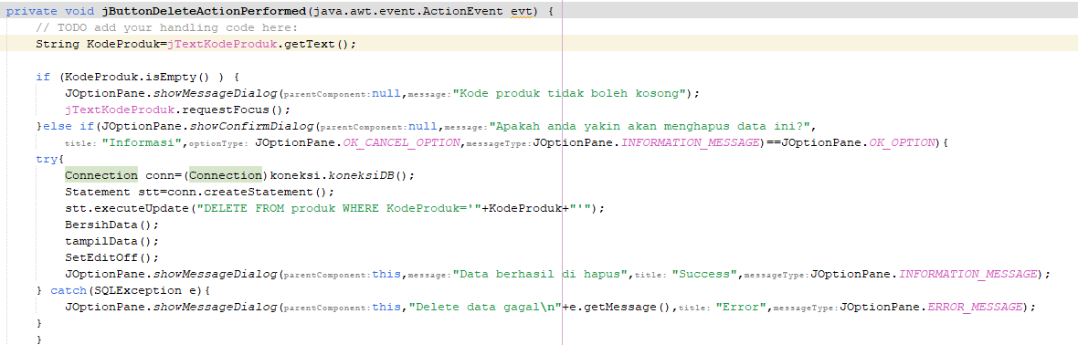

Soure code tombol update

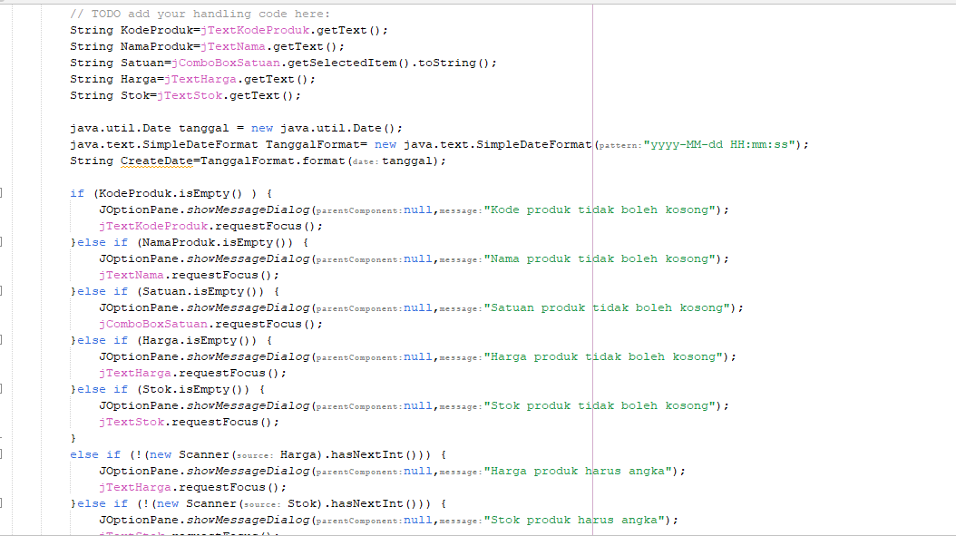

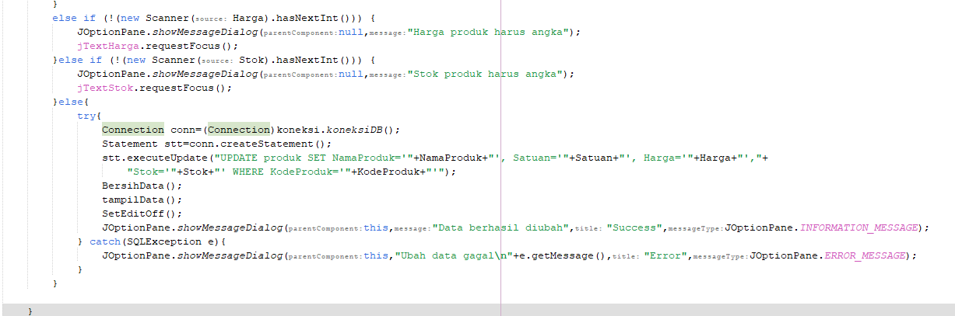

Tampilan aplikasi saat di jalankan

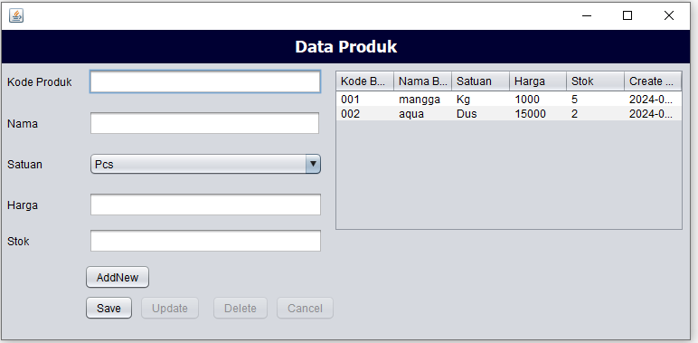

## BAB III

**PENUTUP**

### A. KESIMPULAN

merupakan operasi yang digunakan untuk memanipulasi data database pada sebuah aplikasi. CRUD sebenarnya singkatan Create, Read, Update, Delete. Create digunakan untuk membuat atau menginput data, Read untuk menampilkan data, Update untuk mengedit atau mengubah data sedangkan Delete untuk menghapus data. Dengan CRUD kita bisa membuat form login, register, input, update dan hapus data dan masih banyak lagi. Pada pembuatan form selain CRUD kita juga wajibkan menggunakan session agar nantinya web lebih aman karena dengan menggunakan session maka kita tidak bisa untuk langsung masuk ke halaman sesudah login karena setiap halaman akan dilakukan pengeceken session jadi apabila belum login maka halaman tidak bisa diakses.

### B. DAFTAR PUSAKA

[**https://sekolahkoding.com/perpustakaan/pengertian**](https://sekolahkoding.com/perpustakaan/pengertian)[**-crud-di-php-dan-mysql**](https://sekolahkoding.com/perpustakaan/pengertian-crud-di-php-dan-mysql)